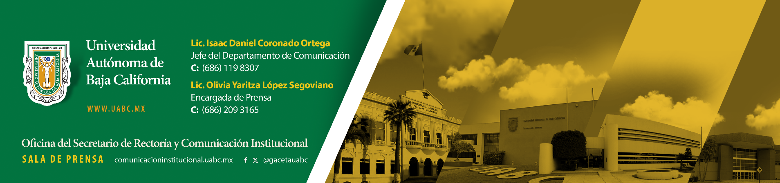
BOLETÍN 043/2026-2
Más de 50 mil participan en el Sorteo de Egresados UABC
- Martín Jesús, egresado de la Facultad de Ciencias Químicas e Ingeniería Campus Tijuana, obtuvo el primer premio de 500 000 pesos.
Mexicali, Baja California, jueves 24 de septiembre de 2026.- Con el propósito de distinguir a quienes forman parte de la comunidad cimarrona, Sorteos UABC, en colaboración con Fundación UABC, realizó por primera ocasión el Sorteo de Egresados UABC, una iniciativa con registro gratuito, dirigida a las y los profesionistas que concluyeron sus estudios en la Universidad Autónoma de Baja California (UABC). Se contó con la participación de más de 50 000 egresadas y egresados, quienes realizaron su registro para formar parte de la dinámica.
Tras la realización del sorteo, se dieron a conocer las y los egresados ganadores. El primer lugar obtuvo un premio de 500 000 pesos, mientras que el segundo y tercer lugar recibieron 100 000 y 50 000 pesos, respectivamente. Del cuarto al décimo lugar se otorgaron premios de 10 000 pesos, además de tarjetas de regalo por 2 500 pesos para Tienda UABC y más de 200 boletos para participar en el 97 Sorteo Magno de la UABC.
El primer premio fue para Martín Jesús, de Tijuana, con el folio 40 823, quien obtuvo 500 000 pesos. El segundo premio, de 100 000 pesos, fue para Ramiro, de Mexicali, con el folio 30 023, mientras que Regina, de Ensenada, con el folio 56 971, obtuvo el tercer premio de 50 000 pesos.
Los cheques nominales por 10 000 pesos correspondieron a: Rosa del Carmen, con folio 34 347, Nayeli Lizeth, con folio 45 422, José Eduardo, con folio 31 447, y Alan Enrique, con folio 45 268, de Tijuana, así como a Fernanda Anahí, con folio 18 588, Rosa Elena, con folio 19 878, y Juan Carlos, con folio 32 206, de Mexicali.
La lista completa de personas ganadoras podrá consultarse a partir del 27 de septiembre en el sitio oficial de Sorteos UABC, donde se publicarán los resultados: https://www.sorteosuabc.mx/.
El Sorteo de Egresados es una iniciativa de Sorteos UABC en colaboración con Fundación UABC con el objetivo de ampliar la comunicación entre la institución y quienes han egresado de sus programas académicos, facilitando el acceso a oportunidades de educación continua, actualización profesional y participación en las actividades que impulsa la institución.
La UABC agradece a la comunidad cimarrona por su entusiasta participación en esta actividad.
María Fernanda Flores Moreno
Estatal
Fotos: Jonathan Bobadilla

